TD sur des méthodes d’élections possibles 1S ( projet interdisciplinaire sur le hasard partie math)

Ce TD s’appuie directement sur les articles de Rémi Peyre disponibles ici:
http://images.math.cnrs.fr/La-democratie-objet-d-etude.html

Partie I : Le dilemme des Alliérins
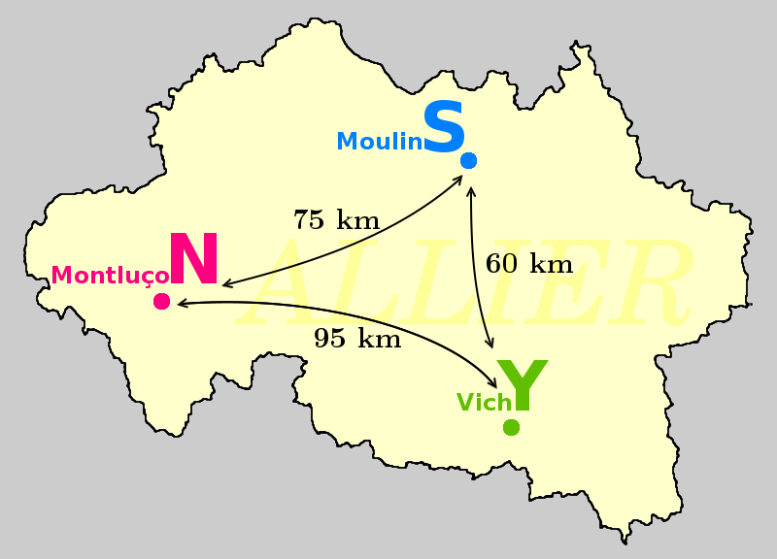
Suite à une révolution, le département de l’Allier est devenu indépendant ! La Constitution du nouvel État prévoit que des élections démocratiques soient organisées pour désigner sa capitale. Il se trouve que l’Allier présente la particularité d’avoir trois villes principales de tailles comparables, villes que nous noterons par leur dernière lettre : Montluçon (N), Moulins (S) et Vichy (Y). Chacune de ces villes a déposé une candidature pour devenir capitale, et chaque citoyen souhaite naturellement que la future capitale soit la plus proche possible de chez lui. Ainsi les habitants de N, à défaut de voir leur ville choisie, préfèreraient S à Y, les habitants de S préfèreraient Y à N, et les habitants de Y préfèreraient S à N. (Nous négligerons ici les citoyens n’habitant aucune des trois villes).

Si la Constitution dit bien que c’est par une élection démocratique que doit être désignée la capitale, elle ne précise en revanche pas quelle méthode électorale doit être suivie. Plusieurs méthodes concurrentes, toutes clairement démocratiques, ont été proposées :
Méthode A : Chaque électeur vote pour une ville ; la ville qui reçoit le plus de suffrages gagne.
Méthode B : Dans un premier tour, chaque électeur vote pour une ville, puis un second tour est organisé entre les deux villes ayant reçu le plus de suffrages au premier tour ; la ville qui reçoit le plus de suffrages au second tour gagne.
Méthode C : Chaque électeur vote contre une ville ; la ville qui reçoit le moins de suffrages gagne.
Méthode D : Dans un premier tour, chaque électeur vote contre une ville, puis un second tour est organisé entre les deux villes ayant reçu le moins de suffrages au premier tour ; la ville qui reçoit le moins de suffrages au second tour gagne.
Méthode E : Chaque électeur classe les villes par ordre de préférence ; sa ville préférée marque 2 points, la suivante 1 point et la dernière aucun. La ville qui obtient le meilleur total gagne.
Comparons ces méthodes pour voir si elles donnent la même vainqueuse .

- Supposons par exemple que 40 % des électeurs habitent N, 35 % habitent Y et 25 % habitent S.

Déterminer par le calcul quelle est la ville vainqueuse suivant chacune des méthodes proposées ( détailler ).
Suivant la méthode A :

Suivant la méthode B :

Suivant la méthode C :

Suivant la méthode D :

Suivant la méthode E :

- Et avec d’autres répartitions des électeurs entre les trois villes ?

Par groupe de quatre ou cinq élèves, compléter une ligne du tableau suivant, puis mettre les résultats en commun.

Proportion d’habitants de N | Habitants de S | Habitants de Y | Vainqueuse selon la méthode A | Selon B | Selon C | Selon D | Selon E
60 % | 15 % | 25 %
60 % | 25 % | 15 %
40 % | 25 % | 35 % | N | Y | S | S | S
40 % | 35 % | 25 %
30 % | 40 % | 30 %
25 % | 35 % | 40 %
35 % | 25 % | 40 %
20 % | 20 % | 60 %
Conclusion :

Partie II : d’autres bizarreries …

- Paradoxe de Condorcet (1785) :
Les électeurs classent par ordre de préférence les trois villes :

On pourrait imaginer que 40 % d’électeurs ont l’ordre de préférence « N puis Y puis S »,
35 % « Y puis S puis N »
et 25 % « S puis N puis Y ».
Combien d’électeurs au total préfèrent N à Y ?:
Combien d’électeurs au total préfèrent Y à S ?:
Combien d’électeurs au total préfèrent S à N ?:
Détailler le paradoxe :

- L’élection présidentielle de 2012
Pour simplifier la présentation, nous ne retiendrons ici que les cinq candidats
second tour :
Hollande (52 %)
Sarkozy (48 %)
Au final, c’est donc Hollande qui a été élu président.
Les résultats du premier tour :
Hollande (31 %)
Sarkozy (28 %)
Le Pen (19 %)
Mélenchon (13 %)
Bayrou (9 %)

Soyons maintenant un peu plus curieux, et demandons-nous quels auraient pu être les résultats des autres faces-à-faces imaginables pour le second tour. Évidemment nous ne saurons jamais avec certitude ce qu’auraient donné ces seconds tours fictifs ; toutefois, à en croire les résultats des instituts de sondage :
Bayrou bat Hollande 51 – 49 ; Bayrou bat Mélenchon 75 – 25 ;
Hollande bat Le Pen 65 – 35 ; Hollande bat Mélenchon 80 – 20 ; Le Pen bat Mélenchon 53 – 47 ;
Bayrou bat Le Pen 74 – 26 ; Bayrou bat Sarkozy 55 – 45 ;
Le Pen est battue par Sarkozy 32 – 68 ; Mélenchon est battu par Sarkozy 36 – 64.

Quel paradoxe met en évidence ces résultats ? A quoi est-il du dans la méthode d’élection présidentielle en France ?

Le Provenance de l’électeur | Note de N | Note de S | Note de Y
N | 20 | 5 | 1
S | 5 | 20 | 8
Y | 1 | 8 | 20
- Une proposition de méthode idéale pour le problème des alliérins ?
Dans cette méthode, chaque électeur vote en donnant une note entre 0 et 20 à chaque option, « 20 » signifiant qu’il adhère totalement à cette option et « 0 » qu’il la rejette totalement. On pourrait par exemple imaginer que les électeurs donnent une note de 20 à leur propre ville et que pour les autres villes ils enlèvent 1 point tous les 5 kilomètres de distance, de sorte que les notes données par les électeurs seraient celles du tableau ci-contre.
Puis, la comparaison des moyennes des notes obtenues pour chaque ville donne la vainqueuse.

Ainsi pour 40 % d’habitants de N, 35 % de Y et 25 % de S :
La note moyenne de N est :

La note moyenne de S est :

La note moyenne de Y est :

La vainqueuse est :

L’idée derrière cette méthode, c’est que la volonté du peuple doit être l’option qui optimise le bonheur total de la population, les notes servant à mesurer ce “bonheur”. Mais la méthode n’est pas parfaite non plus car un électeur pourrait aussi faire un choix stratégique pour faire gagner sa ville !!

Exemple : les habitants de N sentent bien qu’ils risquent de finir seconds, ils peuvent décider de “mentir” en donnant à S une note de 0, bien que celle-ci ne corresponde pas à leur opinion véritable : dans ce cas en effet, la moyenne de S descend à et c’est N qui gagne !
Anticipant cette manœuvre, les habitants de Y se disent alors que c’est eux qui risquent de finir seconds... Du coup, ils décident de mentir à leur tour en donnant à N une note de 0 : cela fait descendre la moyenne de N à 9,25 et c’est maintenant Y qui gagne !
Et, de stratagème en anticipation, on peut encore continuer longtemps comme cela...

Partie III : les recherches mathématiques …
- Quelle autre méthode de désignation d’une vainqueuse permet de garantir une certaine idée de l’équité et d’éviter les difficultés rencontrées dans les différents modes de désignation vus précédemment ? Quels sont ses principaux inconvénients ?

- Lire le premier article de Rémi Peyre et en dégager les principaux résultats mathématiques sur le référendum, les élections avec plus de trois options, les résultats avec des tirages au hasard.
- Lire les deux articles qui suivent et expliquer quelques méthodes proposées avec leurs avantages et leurs inconvénients.

Partie IV : les recherches du chat !
